Disain dan Validitas Multimedia Interaktif Berbasis Konflik Kognitif pada Materi Vektor untuk Kelas X SMA/MA
Tut Dunya Wahyuni Ilahi¹, Fatni Mufit^{1*}, Hidayati¹, dan Renol Afrizon¹
¹Program Studi Pendidikan Fisika, FMIPA Universitas Negeri Padang
*E-mail: fatni_mufit@fmipa.unp.ac.id

Abstrak. Penguasaan konsep dan prinsip fisika merupakan salah satu tujuan pembelajaran fisika dalam kurikulum 2013. Namun, kenyataan menunjukkan pemahaman konsep siswa masih rendah dan terjadi miskonsepsi. Ketersediaan bahan ajar berbasis IT untuk meningkatkan pemahaman konsep siswa juga masih kurang. Permasalahan tersebut diatasi degan mengembangkan multimedia interaktif berbasis konflik kognitif. Penelitian ini bertujuan untuk mendeskripsikan multimedia interaktif yang dapat meningkatkan pemahaman konsep dan meremediasi miskonsepsi serta menguji validitasnya. Berdasarkan hasil penelitian telah didisain multimedia interaktif berbasis konflik kognitif pada materi vektor dengan karakteristik: (1) multimedia disusun sesuia dengan empat sintak model pembelajaran berbasis konflik kongitif yaitu aktivasi prakonsepsi dan miskonsepsi, penyajian konflik kognitif, penemuan konsep dan persamaan, dan refleksi, yang bertujan untuk meningkatkan pamahaman konsep dan meremediasi miskonsepsi peserta didik pada materi vektor; (2) multimedia menggunakan aplikasi powerpoint dan macromedia flash. Hasil validasi multimedia interakif berbasis konflik kognitif pada materi vektor memiliki nilai kevalidan sebesar 0,83 dengan kategori sangat valid dalam hal substansi materi, desain pembelajaran, tampillan komunikasi visual dan penggunaan softwere pendukung.
Kata kunci:Mutimedia interaktif, Model Konflik Kognitif, Vektor, miskonsepsi
Abstract. Mastery of concepts and principles of physics is one of the objectives of learning physics in the 2013 curriculum. However, the reality shows that students' understanding of concepts is still low and misconceptions occur. The availability of IT-based teaching materials to improve students' understanding of concepts is also still lacking. This problem is solved by developing interactive multimedia based on cognitive conflict. This study aims to describe interactive multimedia that can improve conceptual understanding and remediate misconceptions and test its validity. Based on the results of the research, interactive multimedia based on cognitive conflict has been designed on vector material with the characteristics: (1) multimedia is arranged according to the four syntax of learning models based on cognitive conflict, namely activation of preconceptions and misconceptions, presentation of cognitive conflicts, discovery of concepts and equations, and reflection, which aims to to improve understanding of concepts and remediate students' misconceptions on vector material; (2) multimedia using powerpoint and macromedia flash applications. The results of interactive multimedia validation based on cognitive conflict on vector material have a validity value of 0.83 with a very valid category in terms of material substance, learning design, visual communication display and use of supporting software..
Keywords: interactive ultimedia, cognitive conflict, misconception, vector
- Pendahuluan
Pendidikan merupakan salah satu kunci terpenting dalam pembentukan moral, karakter, dan potensi dari suatu bangsa. Salah satu pelajaran di bidang pendidikan yang mempunyai peran penting dalam perkembangan IPTEK adalah ilmu sains, salah satunya fisika. Fisika merupakan cabang ilmu pengetahuan alam yang mempelajari alam dan isinya serta perubahan yang terjadi di dalamnya. Salah satu ciri dari ilmu alam yaitu pemahaman peserta didik akan konsep akan alam sehingga dalam mempelajari fisika dibutuhkan ketelitian peserta didik serta kemampuan berpikir logis. Selain itu, peserta didik tidak hanya menerima penjelasan dari materi yang diajarkan oleh pendidik, tetapi juga mempersiapkan diri dalam proses pembelajaran agar lebih mandiri.
Pembelajaran dapat terjadi dengan adanya proses interaksi antara pendidik dan peserta didik dengan bantuan sumber belajar dalam lingkungan belajar. Dalam pembelajaran fisika terdapat beberapa karakteristik yang khas yaitu fisika memiliki sifat materi yang bersyarat^{[2]}. Artinya, setiap konsep baru sering kali menuntut pemahaman konsep sebelumnya sebagai prasyarat. Selain itu, pembelajaran fisika yang efektif hendaknya dapat membantu peserta didik untuk mengatasi miskonsepsi, atau pemahaman yang tidak lengkap, ataupun ide yang salah yang perlu diganti dengan konsep yang benar dan akurat^{[3]}. Sebab dalam pembelajaran fisika menggunakan istilah-istilah yang sering kali sama dengan bahasa yang digunakan sehari-hari tetapi mempunyai makna yang berbeda^{[4]}.
Namun, kenyataan di lapangan menunjukkan kualitas pembelajaran fisika masih rendah dan belum sesuai dengan harapan. Hal ini dapat diketahui berdasarkan studi awal dengan melakukan pemberian soal tes kepada peserta didik dan wawancara kepada pendidik yang diakukan didua sekolah yaitu SMAN 1 Pariaman, dan SMAN 4 Pariaman.
Studi awal yang pertama adalah pemberian soal tes kepada peserta didik untuk mengetahui pemahaman peserta didik terhadap materi vektor yang telah mereka pelajari. Soal yang diberikan ada 10 buah soal objektif dengan lima opsi pilihan jawaban, tingkat keyakinan, dan disertai dengan alasan terbuka. Kedua, pemberian angket kepada pendidik untuk mengetahui penerapan model dalam pembelajaran, media pembelajaran yang digunakan, dan analisis miskonsepsi perserta didik. Hasil yang didapatkan pada tes pemahaman peserta didik adalah pemahaman peserta didik terhadap konsep fisika masih rendah. Sedangkan hasil dari pemberian angket pada pendidik didapatkan penggunaan media pembelajaran yang belum sepenuhnya membantu proses pembelajaran dan interaksi dengan peserta didik, dan khususnya media pembelajaran belum menerapkan model tertentu, serta peserta didik yang lebih memahami rumus-rumus dari pada konsep pada pembelajaran fisika.
Dari hasil studi awal didapatkan bahwa kondisi nyata di lapangan yang ditemukan belum sesuai dengan kondisi yang diharapkan. Solusi untuk mengatasi permasalahan diatas adalah dengan membuat multimedia interaktif berbasis konflik kognitif disusun berdasarkan sintak model pembelajaran berbasis konflik kognitif menurut Mufit (2018). Model pembelajaran berbasis konflik kognitif memiliki 4 sintak yaitu:(1)aktivasi prakonsepsi dan miskonsepsi, (2)penyajian konflik kognitif, (3)penemuan konsep dan persamaan, dan (4)refleksi^{[5]}.
Dengan pembelajaran berbasis konflik kognitif yang menerapkan pembelajaran yang berpusat pada peserta didik, dan berorientasi pada pembelajaran, serta menfasilitasi peserta didik untuk berfikir mendalam karena adanya interaksi multi-arah^{[6]}. Sehingga dengan model konflik kognitif dapat digunakan untuk meningkatkan perubahan konseptual yang nantinya dapat mengurangi kesalahpahaman peserta didik^{[7]}. Dengan adanya multimedia interaktif berbasis konflik kognitif ini diharapkan dapat membantu peserta didik memahami materi fisika secara baik.
Kata media berasal dari Medius yang berarti “pengantar” “tengah” atau “perantara”,yang mengantarkan pesan dari pengirim ke penerima^{[8]}. Sedangkan multimedia didefenisikan sebagai gabungan dari teks, grafik, gambar, animasi, suara, dan video. Penggabungan ini merupakan suatu kesatuan yang secara bersama-sama menampilkan informasi, pesan, atau isi pembelajaran^{[8]}. Sedangkan multimedia interaktif adalah multimedia yang dilengkapi dengan alat pengontrol yang dapat dioperasikan oleh pengguna, sehingga dapat memilih apa yang dikehendakinya untuk proses selanjutnya^{[9]}. Jadi, multimedia interaktif merupakan gabungan dari beberapa media baik berupa teks, suara, gambar, animasi, video dan grafik yang disampaikan melalui komputer dan dapat dikontrol oleh pengguna sesuai dengan apa yang dihendaki untuk proses selanjutnya sehingga dapat meransang peserta didik belajar.
Multimedia interaktif disusun berdasarkan sintak model pembelajaran berbasis konflik kognitif sehingga disebut multimedia interaktif berbasis konflik kognitif. Pada multimedia interaktif berbasis konflik kognitif terdapat langkah-langkah pembelajaran konflik kognitif yang akan dilakukan oleh peserta didik dalam pembelajaran. Melalui multimedia interaktif berbasis konflik kognitif pembelajaran akan lebih mudah dilaksanakann oleh pendidik dan peserta didik karena kegiatan dalam setiap langkah pembelajaran konflik kognitif telah diinputkan ke dalam multimedia interaktif. Tujuan dari penelitian ini adalah menentukan karakteristik dari multimedia yang dikembangkan dan kevalidan dari multimedia interktif berbasis konflik kognitif sehingga dapat digunakan selama proses pembelajaran. sehingga pendidik dan peserta didik akan memperoleh manafaat dari penggunaan multimedia interaktif dan penerapan pembelajaran konflik kognitif dalam pembelajaran.
- Metode
Penelitian ini menggunakan jenis Development/Design Research atau Penelitian Pengembangan/Desain. Pengembangan menggunakan model Plomp(2013), yang merupakan model untuk mengembangkan dan menvalidasi produk sehingga layak untuk digunakan^{[10]}. Produk yang akan didisain pada penelitian ini adalah multimedia interaktif berbasis konflik kognitif pada materi vektor fisika SMA. Pada penelitian ini, langkah penelitian pengembangan dibatasi pada dua tahap yaitu: (1) preliminary research (penelitian pendahuluan), (2) development or prototyping phase (tahap prototipe).
Pertama, tahap penelitian pendahuluan. Pada tahap ini terdiri dari analisis kebutuhan dan konteks, dan kajian literatur. Analisis kebutuhan dilakukan untuk menemukan hal-hal yang diperlukan dalam belajar agar tercapainya tujuan pembelajaran fisika, dan mengungkapkan permasalahan yang mendasar dan umum terjadi pada pembelajaran fisika. Analisis kebutuhan dan konteks dilakukan tarhadap pendidik dan peserta didik. Kajian literatur dilakukan untuk mengkaji multimedia dengan model pembelajaran yang tepat untuk meningkatkan pemahaman peserta didik terhadap konsep dari materi yang sedang peserta didik pelajari dan membantu proses belajar peserta didik. Adapun kajian literatur dilakukan terhadap buku-buku referensi, skripsi, dan beberapa artikel ilmiah lainnya.
Kedua, tahap pengembangan atau prototipe. Tahap ini terdiri dari merancang desain prototipe, evaluasi formatif dan revisi prototipe. Tahap desain prototipe bertujuan untuk mendesain beberapa prototipe, mengevaluasi prototipe dan merevisinya, yang dilakukan secara berulang-ulang untuk menghasilkan hasil yang baik. Sedangkan evalusi formatif dan revisi prototipe dilakukan untuk menguji validitas prototipe. Pada bagian ini diawali dari penilaian diri (self evaluation) oleh peneliti sendiri. Selanjutnya prototipe divalidasi oleh tenaga ahli (expert review).
Instrumen pengumpulan data pada tahap pendahuluan yaitu soal tes untuk peserta didik dan pedoman wawancara melalui angket untuk pendidik. Pada tahap pengembangan menggunakan intrumen penilaian dengan lembar validasi untuk tenaga ahli. Instrumen penilaian yang ada pada lembar validasi disusun berdasarkan beberapa komponen yaitu komponen substansi materi, komponen disain pembelajaran, komponen tampilan komunikasi visual, dan komponen pengunaan softwere pendukung.
Dalam penelitian ini, analisis data yang digunakan adalah analisis statistik deskriptif yang digambarkan melalui tabel dan grafik. Validitas dari multimedia interaktif berbasis konflik kognitif yang dibuat diketahui dari lembar validasi yang diisi oleh tenaga ahli. Hasil validitas diukur menggunakan formula statik Aiken V yang dirumuskan sebgaia berikut^{[11]}:
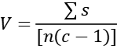
Indeks Aiken V ini nilainya berkisar antara 0-1, yang dikategoikan sebagi berikut:
Tabel 1. Indeks Penilaian Aiken V
No | Persentase (%) | Kriteria
1. | V ≤ 0,4 | Kurang valid
2. | 0,4 < V < 0,8 | Valid
3. | V > 0,8 | Sangat valid
(Sumber: Retnawati, 2016:18)
Produk yang telah divalidasi oleh tenaga ahli dapat diketahui nilai validitasnya. Tenaga ahli juga memberikan masukan berupa saran-saran. Saran yang diberikan oleh tenaga ahli setelah proses validasi digunakan untuk menyempurnakan produk yang dikembangkan.

- Hasil dan Pembahasan
- Hasil Penelitian
- Tahap Penelitian Pendahuluan
Pada tahap penelitian pendahuluan dilakukan tes konsep kepada peserta didik dan wawancara kepada pendidik di dua sekolah yaitu SMAN 1 Pariaman, dan SMAN 4 Pariaman. Peserta didik diberikan soal tes berupa tes pilihan ganda dua tingkat yang terdiri dari 10 soal, 5 opsi pilihan jawaban, tingkat keyakinan, dan alasan terbuka. Hasil yang didapatkan dari tes yang diberikan pada peserta didik yaitu pemahaman peserta didk terhadap konsep fisika masih rendah. Hal tersebut dapat diketahui bahwa dari kedua sekolah hanya sebagian kecil peserta didik yang paham konsep (42,36%). Namun pada kedua sekolah, sebagian besar siswa tidak paham konsep (66,9%) walau sudah mempelajari materi tersebut, dan ada beberapa siswa yang mengalami miskonsepsi (33,73%). Hasil yang didapatkan dari wawancara melalui lembar angket pada pendidik adalah pendidik sering menerapkan metode pembelajaran tradisional yaitu dengan metode ceramah dibanding dengan metode atau model pembelajaran lainnya, penggunaan media pembelajaran yang belum mencapai tujuan pembelajaran dan belum memicu interaksi dengan peserta didik. Selain itu, peserta didik lebih hafal rumus-rumus dari pada konsep pada pembelajaran fisika.

- Hasil tahap Pengembangan atau Prototipe
- Disain Multimedia Interaktif Berbasis Konflik Kognitif
Pada tahap disain bertujuan untuk merancang media ajar berupa multimedia interaktif agar pemahaman konsep meningkat dan miskonsepsi peserta didik pada materi vektor dapat diremediasi. Disain dari multimedia interaktif memperhatikan struktur pengembangan multimedia menurut kemendiknas (2010) tentang panduan pengembangan bahan ajar berbasis TIK yaitu judul dan identitas media, kompetensi, petunjuk belajar, indikator yang akan dicapai, tujuan pembelajaran, informasi pendukung, materi, dan evaluasi. Multimedia interaktif juga menerapkan model pembelajaran konflik kognitif yang didalamnya terdiri dari 4 tahap yaitu (1) aktivasi prakonsepsi, (2) penyajian konflik kognitif, (3) penemuan konsep dan persamaan, dan (4) refleksi. Berikut beberapa tampilan multimedia interaktif berbasis konflik kognitif yang telah peneliti kembangkan:

Tabel 2. Beberapa Tampilan Multimedia interaktif Berbasis Konflik Kognitif
Contoh Tampilan | Keterangan
- Tahap aktivasi prakonsepsi dan miskonsepsi
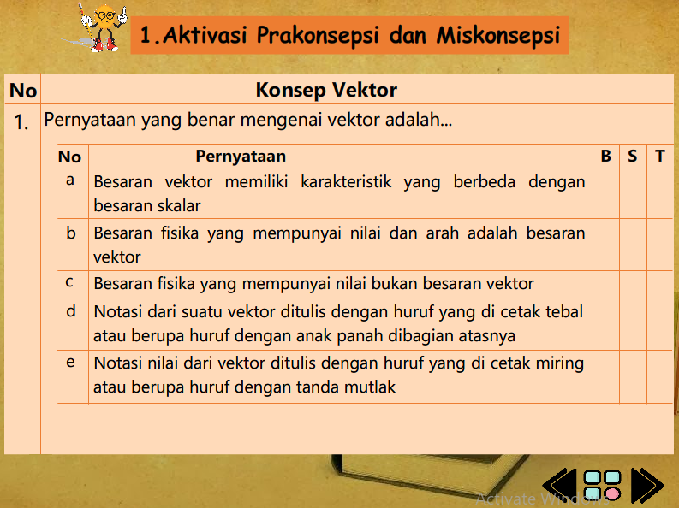 | Pada tahap ini peserta didik diberikan pernyataan terakait tentang konsep dasar dari materi yang akan dipelajari. Peserta didik dapat mengklik salah satu jawaban pada kolom yang sudah disediakan, yang nantinya akan menampilkan nilai dan kategori dari jawaban yang diberikan peserta didik. Tahap ini bertujuan unutk mengetahui penggetahuan awal peseta didik sebelum pmbelajaran dimulai agar pendidik dapat memberikan tindakan yang tepat dalam pembelajaran.
- Tahap penyajian konflik kognitif
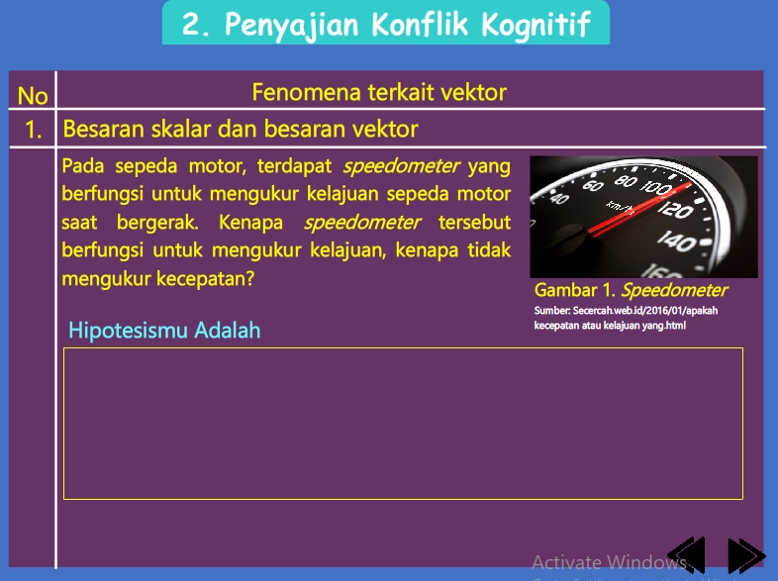 | Pada bagian penajian konflik kognitif ini peserta didik dihadapkan pada suatu fenomena yang terkait dengan materi yang memicu konflik kognitif, dan peserta didik diminta memprediksi kejadian dengan memberikan jawaban sementara dari setiap pertanyaan-pertanyaan. Tahap ini bertujuan agar terjadi konflik konseptual pada peserta didik sebelum melakukan perubahan konseptual untuk menemukan konsep baru secara ilmiah
- Tahap penemuan kosep dan persamaan
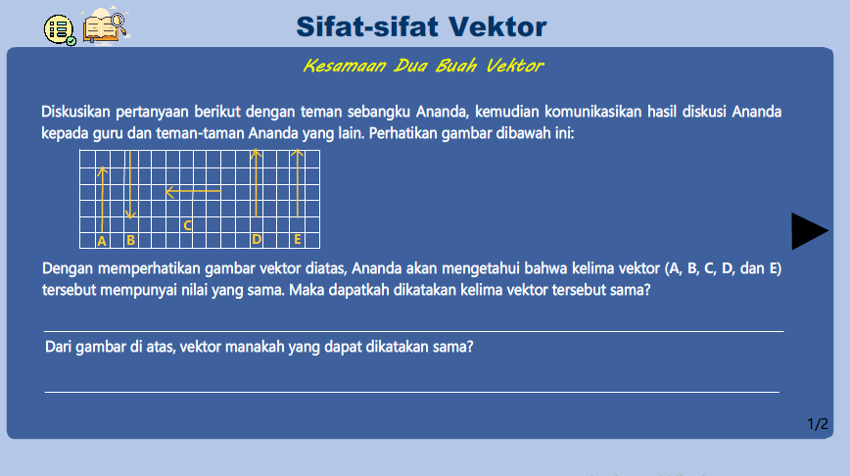  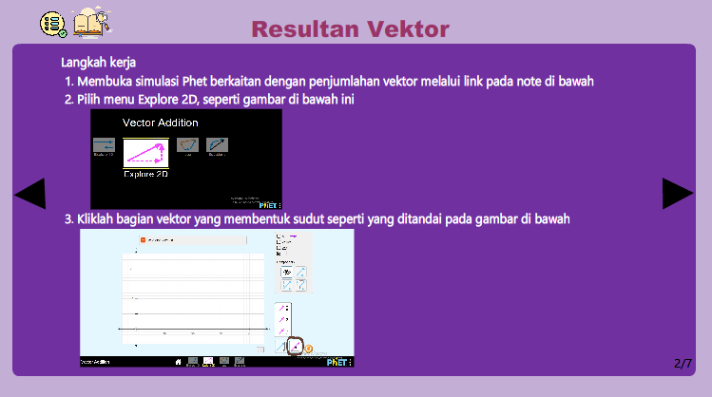 | Pada tahap ini terdapat pertanyaan- pertanyaan yang membantu peserta didik membangun pengetahuan. Proses penemuan konsep dan persamaan dapat dilakukan melalui kegiatan eksprimen dan diskusi. Pada penelitian ini, eksperimen dapat dilakukan menggunakan virtual laboratory phet simulation dalam menemukan konsep dan persamaan tentang vektor. Tahap ini bertujuan untuk mencapai pemahaman konseptual yang bertahan lama dalam ingatan peserta didik.
- Tahap refleksi
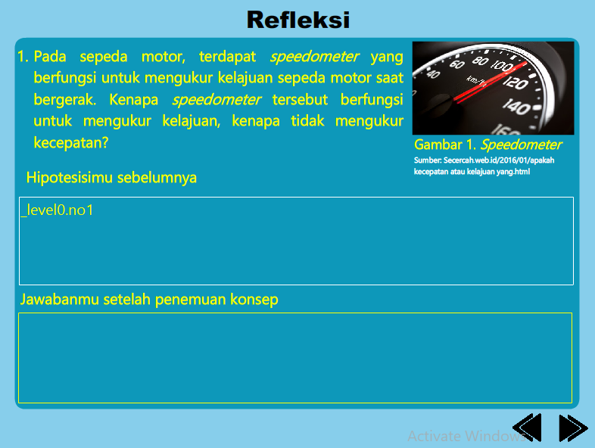  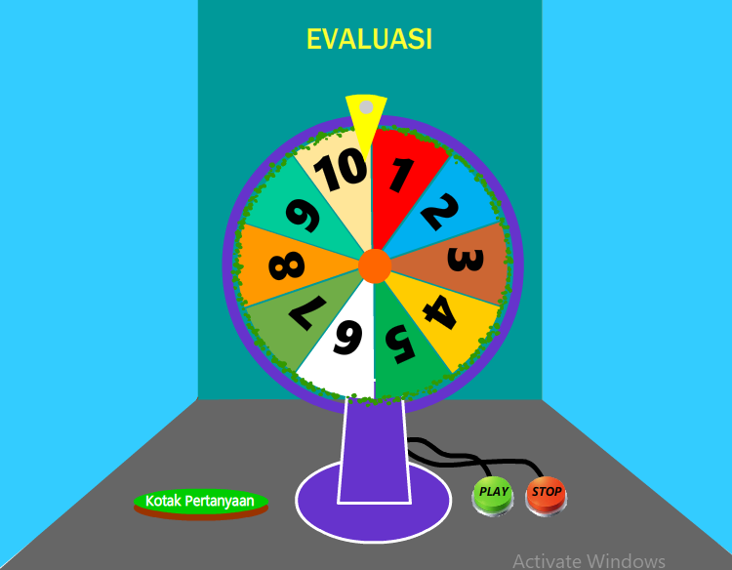 | Pada tahap ini dilakukan dengan meninjau ulang jawaban yang peserta didik diberikan pada kedua setelah mereka melakukan penemuan konsep dan persamaan, dan dengan membarikan soal-soal evaluasi tentang materi vektor. Evaluasi dilakukan dengan menggunakan spin game. Dimana soal-soal evaluasi terdiri dari 10 soal dengan lima pilihan jawaban. Selain dapat mengukur pemahaman peserta didik pada materi vektor, pemberian evalusi dengan spin game diharapkan agar menarik perhatian peserta didik dan melakukan evaluasi lebih menyenangkan. Pada tahap ini mengharapkan agar pendidik mengetahui capaian atau kemajuan dari pemahaman peserta didik terhadap materi yang sedang dipelajari.

- Penilaian Diri (Self Evaluation)
Setelah multimedia didisain peneliti melakukan self evaluation terhadap produk peneliti sendiri. Pada tahap ini peneliti membaca dan memeriksa kelengkapan setiap prototipe, memperbaiki yang salah dan menambahkan bagian yang dirasa kurang. Pada multimedia ini, strukturnya sudah sesuia dengan kemendiknas 2010 tentang standar penyusunan bahan ajar berbasis TIK yaitu judul, identitas penyusun, KI dan KD, petunjuk, indikator, tujuan pembelajaran, informasi pendukung, soal latihan dan evaluasi. Penyusunan multimedia sudah lengkap dan sesuai dengan sintak model pembelajaran berbasis konflik kognitif yaitu aktivasi prakonsepsi dan miskonsepsi, penajian konflik kognitif, penemuan konsep dan persamaan, serta refleksi dan evaluasi.

- Uji Validitas (Expert Review)
Hasil validasi multimedia berbasis konflik kognitif diperoleh dari instrumen validasi yang diisi oleh tiga orang tenaga ahli dari dosen Fisika FMIPA UNP. Hasil validasi ini digunakan sebagai pedoman dalam melakukan revisi terhadap multimedia dan untuk menentukan kelayakan dari multimedia yang telah dibuat. Instrumen penilaian validasi terdapat empat komponen penilaian yaitu subtansi materi, desain pembelajaran, tampilan komunikasi visual, dan pemanfaatan software pendukung. Komponen-komponen pada instrumen validasi terdiri dari indikator- indikator yang dapat ditentukan nilainya.
Pertama adalah komponen substansi materi, dijabarkan menjadi dua belas indikator pernyataan. Pada tampilan grafik, indikator tiap kategori ditempatkan pada sumbu X, dan nilai tiap indikator ditempatkan pada sumbu Y. Hasil plot data nilai setiap indikator pada komponen substansi materi dapat dilihat pada Gambar 1.
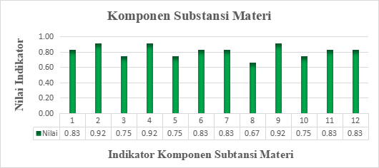
Keterangan:
- Materi yang disajikan dalam MI telah sesuai dengan kompetensi inti (KI)
- Isi materi dalam MI sesuai dengan kompetensi dasar (KD)
- Subtansi materi yang disajikan dalam MI sudah benar
- Rumusan indikator yang disajikan dalam MI sesuai dengan KD
- Simbol fisika yang digunakan dalam MI sudah tepat
- Persamaan yang digunakan dalam MI sudah tepat
- Istilah fisika yang digunakan telah sesuai
- Isi materi yang disajikan mendukung pemahaman dan pengalaman belajar peserta didik
- Fenomena fisika yang disajikan sudah sesuai dengan materi
- Penulisan kalimat dalam MI sudah sesuai dengan kaidah Bahasa Indonesia
- Kalimat yang digunakan komunikatif dan interaktif serta mudah dipahami
- Kalimat yang digunakan dalam MI tidak bermakna ganda
Gambar 1. Grafik hasil validasi komponen substansi materi

Berdasarkan Gambar 1 dapat dinyatakan nilai pada setiap indikator komponen subtansi materi multimedia interaktif berbasis konflik kognitif berkisar antara 0,67 sampai 0,92. Dari dua belas indikator pada komponen subtansi materi terdapat dua kategori kevalidan yaitu valid dan sangat valid. Kategori valid berkisar antara nilai 0,67 samapi 0,75 dan kategori sangat valid berkisar antara nilai 0,83 sampai 0,92. sehingga nilai rata-rata yang diperoleh dari komponen substansi materi adalah 0,82. Dengan demikian, komponen substansi materi multimedia interaktif berbasis konflik kognitif berada pada tingkat validitas yang sangat valid.
Komponen penilaian yang kedua adalah desain pembelajaran, dijabarkan menjadi sebelas indikator pernyataan. Hasil plot data nilai setiap indikator pada komponen desain pembelajaran dapat dilihat pada Gambar 2.
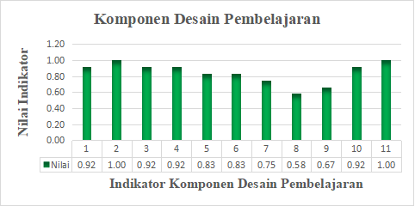
Keterangan:
- Tampilan pembuka multimedia interaktif
- Judul yang disajikan dalam MI sudah sesuai dengan materi
- Mecantumkan KI-KD dalam multimedia interaktif
- Tujuan pembelajaran dalam MI sesuai dengan indikator
- MI yang disajikan telah memuat sintak model pembelajaran berbasis konflik kognitif (aktivasi prakonsepsi dan miskonsepsi, penyajian konflik kognitif, penemuan konsep dan persamaan, serta refleksi) dalam mencapai tujuan pembelajaran
- Penyajian tahap aktivasi prakonsepsi dalam MI dapat mengungkap pengetahuan awal peserta didik
- Tahap penyajian konflik kognitif yang disajikan dalam MI dapat memicu peserta didik berpikir mendalam
- Penyajian tahap penemuan konsep dan persamaan dalam MI dapat menggiring peserta didik untuk menemukan konsep dan persamaan
- Penyajian tahap refleksi dan evaluasi dalam MI dapat mengungkap kemajuan pemahaman peserta didik
- Terdapat identitas penyusun dalam MI
- Gambar dan ilustrasi yang dikutip dari karya orang lain dicantumkan sumber

Gambar 2. Grafik hasil validasi komponen desain pembelajaran
Berdasarkan Gambar 2 dapat dinyatakan nilai pada setiap indikator komponen desain pembelajaran multimedia interaktif berbasis konflik kognitif berkisar antara 0,58 sampai 1,00. Dari sebelas indikator pada komponen desain pembelajaran terdapat dua kategori kevalidan yaitu valid dan sangat valid. Kategori valid berkisar antara nilai 0,58 samapi 0,75 dan kategori sangat valid berkisar antara nilai 0,83 sampai 1,00. Nilai rata-rata yang didapatkan dari komponen desain pembelajaran adalah 0,85. Dengan demikian, komponen desain pembelajaran multimedia interaktif berbasis konflik kognitif berada pada tingkat validitas yang sangat valid.
Komponen penilaian yang ketiga adalah komponen tampilan komunikasi visual, dijabarkan menjadi delapan indikator pernyataan. Hasil plot data nilai setiap indikator pada komponen tampilan komunikasi visual dapat dilihat pada Gambar 3.
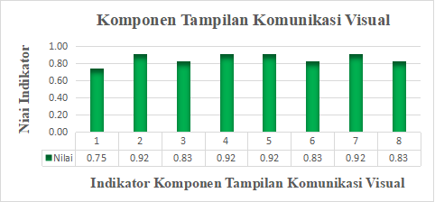
Keterangan:
- Penggunaan navigasi dasar dan hyperlink pada MI sudah berfungsi dengan baik
- Bentuk dan letak navigasi konsisten diseluruh MI
- MI yang disajikan dapat digunakan dengan mudah
- Penggunaan font (jenis dan ukuran) huruf pada MI sudah proporsional
- Ilistrasi atau gambar yang disajikan pada MI sudah sesuai dengan materi
- Perpaduan warna pada cover dan setiap slide MI sudah proporsional
- Lay out dan tata letak pada MI sudah proporsional dan menarik
- Petunjuk penggunaan MI yang jelas dan singkat
Gambar 3. Grafik hasil validasi komponen tampilan komunikasi visual

Berdasarkan Gambar 3 dapat dinyatakan nilai pada setiap indikator komponen tampilan komunikasi visual multimedia interaktif berbasis konflik kognitif berkisar antara 0,75 sampai 0,92. Dari delapan indikator pada komponen tampilan komunikasi visual terdapat dua kategori kevalidan yaitu valid dan sangat valid. Kategori valid yaitu dengan nilai 0,75 dan kategori sangat valid berkisar antara nilai 0,83 sampai 0,92. Nilai rata-rata yang didapatkan dari komponen tampilan komunikasi visual adalah 0,86. Dengan demikian, komponen tampilan komunikasi visual multimedia interaktif berbasis konflik kognitif berada pada tingkat validitas yang sangat valid.
Komponen penilaian yang keempat adalah komponen pemanfaatan software pendukung, dijabarkan menjadi enam indikator pernyataan. Hasil plot data nilai setiap indikator pada komponen pemanfaatan software dapat dilihat pada Gambar 4.
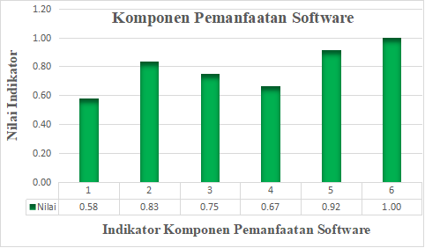
Keterangan:
- MI interaktif yang dibuat memungkinkan terjadinya interaktifitas yang dilakukan peserta didik
- Kegiatan belajar pada MI dapat meningkatkan kemandirian peserta didik dalam belajar
- Multimedia interaktif dapat meningkatkan minat dan motivasi peserta didik dalam memahami materi
- Pemberian umpan balik sudah tepat
- Penggunaan software pendukung dalam pembuatan MI berbasis konflik kognitif
- Keaslian karya multimedia interaktif berbasis konflik kognitif
Gambar 4. Grafik hasil validasi komponen pemanfaatan software

Berdasarkan Gambar 4 dapat dinyatakan nilai pada setiap indikator komponen pemanfaatan software multimedia interaktif berbasis konflik kognitif berkisar antara 0,58 sampai 1,00. Dari enam indikator pada komponen pemanfaatan software terdapat dua kategori kevalidan yaitu valid dan sangat valid. Kategori valid berkisar antara nilai 0,58 sampai 0,75 dan kategori sangat valid berkisar antara nilai 0,83 sampai 1,00. Nilai rata-rata yang didapatkan dari komponen pemanfaatan software adalah 0,79. Dengan demikian, komponen pemanfaatan software multimedia interaktif berbasis konflik kognitif berada pada tingkat validitas yang valid.
Nilai rata-rata validasi multimedia interaktif berbasis konflik kognitif didapatkan dari nilai rata-rata keempat indikator komponen. Nilai rata-rata validasi multimedia interaktif berbasis konflik kognitif adalah 0,83. Dengan demikian, multimedia interaktif berbasis konflik kognitif pada materi vektor memiliki tingkat validasi yang sangat valid.
- Pembahasan
Pada tahap peneltian pendahuluan dilakukan tes konsep kepada peserta didik dan wawancara kepada pendidik. Hasil yang didapatkan dari tes yang diberikan pada peserta didik yaitu pemahaman peserta didk terhadap konsep fisika masih rendah. Sebagian besar peserta didik tidak paham konsep walaupun mereka sudah mempelajari materi tersebut, dan ada beberapa peserta didik yang mengalami miskonsepsi. Hasil yang didapatkan dari wawancara melalui lembar angket pada pendidik adalah pendidik sering menerapkan metode pembelajaran tradisional yaitu metode ceramah dibanding dengan model pembelajaran lainnya, penggunaan media pembelajaran yang belum sepenuhnya membantu pencapaian tujuan pembelajaran dan belum memfasilitasi terjadinya interaksi dengan peserta didik. Peserta didik juga lebih sering menghafal rumus-rumus dari pada konsep pada pembelajaran fisika. Ini sesuai dengan penelitian relevan sebelumnya yang mengemukakan bahwa metode konvensional tidak membuka kesempatan kepada peserta didik untuk menemukan gagasan baru^{[12]}. Sehingga pemahaman konseptual peserta didik rendah dan juga terjadi miskonsepsi. Pendapat ini diperkuat oleh hasil penelitian Mufit, peserta didik tidak memahami konsep yang ada pada persamaan dikarenakan pembelajaran lebih banyak dijelaskan oleh pendidik, peserta didik yang lebih banyak diskusi soal dan tidak terlibat langsung dalam proses penemuan konsep. Sehingga mengakibatkan peserta didik hanya menghafal rumus saja^{[15]}.
Pada tahap pengembangan atau prototipe terdapat tiga tahap penelitian. Pertama desain prototipe. Penelitian desain merupakan studi sistematis untuk mendesain ataupun mengembangkan serta mengevaluasi intervensi pendidikan, diantaranya mengembangakn program, strategi pembelajaran, bahan ajar, maupun sistem, untuk memecahkan masalah pendidikan, agar kemajuan pengetahuan tercapai^{[10]}. Pada tahap ini peneliti merancang disain multimedia sesuai dengan struktur dalam panduan pengembangan bahan ajar berbasis TIK^{[13]} dan memuat model pembelajaran berbasis konflik kognitif^{[[5]}, serta multimedia dikembangkkan dengan menggunakan powerpoint dan macromedia flash. Ini sesuai dengan penelitian Vegetama (2018) yang menemukan bahwa penggunaan media macromedia flash dan powerpoint mempunyai pengaruh positif terhadap motivasi belajar peserta didik^{[14]}.
Kedua yaitu penilaian diri (self evaluation). Pada tahap ini peneliti membaca dan memeriksa kelengkapan setiap prototipe, memperbaiki yang salah dan menambahkan bagian yang dirasa kurang. Sehingga multimedia interaktif yang telah didisain dapat divalidasi oleh tenaga ahli. Ketiga yaitu uji validitas (expert review). Nilai validasi didapatkan dari analisis instrumen uji validitas yang diisi oleh tiga orang tenaga ahli fisika FMIPA UNP. Pada instrumen penilaian validasi multimedia interaktif berbasis konflik kognitif terdapat empat komponen penilaian, diantaranya komponen substansi materi, komponen desain pembelajaran, komponen tampilan komunikasi visual, dan komponen penggunaan softwere pendukung^{[11]}. Komponen-komponen tersebut diuraikan menjadi beberapa indikator yang dibuat dalam bentuk pernyataan. Berdasarkan hasil analisis validitas yang sudah diisi oleh tenaga ahli menggunakan formula Aiken V didapatkan nilai rata-rata validasi dari keempat komponen tersebut adalah sebesar 0,831. Dengan demikian multimedia interaktif berbasis konflik kognitif pada materi vektor untuk kelas X SMA/MA berada pada kategori validitas yang sangat valid. Hal ini sesuai dengan interpretasi skor validasi denga nilai V > 0,8 berada pada kriteria validitas sangat valid^{[11]}.
Dari hasil validasi pada komponen substansi materi memiliki dua belas indikator. Pada komponen ini mempunyai nilai kevalidan yang sangat valid. Hal ini menunjukkan bahwa multimedia sudah berbasis konflik kognitif yang memuat sintak konflik kognitif yaitu aktivasi prakonsepsi dan miskonsepsi, penyajian konflik kognitif, penemuan konsep dan persamaan serta refleksi. Sebagaimana penelitian Mufit^{[5]} bahwa model pembelajaran konflik kognitif terdiri empat sintak, efektif untuk meningkatkan pemahaman konsep peserta didik dan dapat meremediasi miskonsepsi pada peserta didik.
Pada komponen kedua yaitu komponen desain pembelajaran yang terdiri atas sebelas indikator penilaian. Komponen ini memperoleh nilai kevalidan sangat valid. Berdasarkan nilai kevalidan yang diperoleh menunjukkan bahwa multimedia interaktif berbasis konflik kognitif yang dibuat oleh peneliti telah sesuai dengan standar yang ada pada pedoman penyusunan bahan ajar berbasis TIK dalam Kemendiknas 2010^{[13]}. Multimedia interaktif juga sudah disusun berdasarkan empat sintak model konflik kognitif secara tepat^{[5]}, yang dirancang untuk meremediasi miskonsepsi dan meningkatkan pemahaman konsep pada materi vektor.
Pada komponen ketiga yaitu komponen tampilan komunikasi visual yang terdiri atas delapan indikator penilaian. Komponen ini mempunyai nilai kevalidan yang sangat valid. Penulisan kalimat dalam multimedia interaktif berbasis konflik kognitif harus memperhatikan kaidah Bahasa Indonesia yang baik dan benar. Tujuannya agar multimedia interaktif berbasis konflik kognitif yang dikembangkan tidak menimbulkan keraguan dan salah tafsir oleh peserta didik. Selain itu, pada multimedia interaktif berbasis konflik kognitif penggunaan jenis dan ukuran huruf secara menyeluruh, tata letak, ilustrasi, gambar, dan perpaduan warna pada multimedia sudah proporsional. Multimedia yang menarik sangat diperlukan dalam membuat multimedia interaktif berbasis konflik kognitif supaya multimedia lebih harmonis dan menarik untuk dipelajari dan dapat memotivasi peserta didik untuk menggunakan multimedia interaktif berbasis konflik kognitif dalam pembelajaran.
Pada komponen keempat yaitu komponen penggunaan softwere pendukung yang terdiri atas enam indikator penilaian. Komponen penggunaan softwere pendukung ini mempunyai nilai kevalidan yang valid. Penggunaan softwere pada multimedia interaktif berbasis konflik kognitif yaitu menggunakan PowerPoint dan macromedia flash. Berdasarkan hasil validasi oleh tenaga ahli diperoleh nilai validitas multimedia interaktif berbasis konflik kognitif berada pada kategori sangat valid. Multimedia interaktif berbasis konflik kognitif yang valid dihasilkan karena unsur yang terkait sudah tepat. Dalam pelaksanaan penelitian ini tidak mudah mendapatkan hasil yang sempurna karena adanya keterbatasan peneliti sehingga ada saran dari tenaga ahli. Saran dari tenaga ahli tersebut digunakan untuk meningkatkan kelayakan dari multimedia interaktif berbasis konflik kognitif. Hasil validitas ini juga sesuai dengan penelitian Arifin yang mengembangkan multimedia interaktif berbasis konflik kognitif pada materi gelombang mekanik dan termodinamika^{[16]}. Bahan ajar berbasis konflik kognitif juga dikembangkan pada materi fisika inti^{[17]}, listrik arus searah^{[18]}, dan optik^{[19]} yang menunjukkan bahan ajar valid dalam hal isi, konstruk, bahasa dan tampilan. Pada sintak ke-3 juga diintegrasikan virtual laboratory sebagai kegiatan siswa dalam menemukan konsep dan persamaan. Penelitian Hanum^{[20]} serta Fadhilah^{[21]}, juga menyatakan bahwa LKS berbasis konflik kognitif valid dan praktis digunakan. LKS dirancang tidak hanya untuk meningkatkan pemahman konsep namun juga meningkatkan literasi baru siswa. Puspitasari^{[22]} juga menyatakan bahwa pemahman konsep siswa rendah dan terjadi miskonsepsi pada materi gerak, serta belum tersedia bahan ajar berbasis IT untuk mendukung pembelajaran daring selama pandemi covid19, sehingga perlu dikembangkan e-book berbasis konflik kognitif. Pembelajaran konflik kognitif juga mempunyai pengaruh yang tinggi untuk meningkatkan pemahaman konsep dan meremediasi miskonsepsi siswa SMA^{[23]}.
- Kesimpulan
Berdasarkan penelitian pendahuluan telah dirancang multimedia interaktif berbasis konflik kognitif pada materi vektor untuk kelas X SMA/MA dengan karakteristik sebagai berikut: (1) multimedia interaktif disusun sesuai dengan empat sintak model pembelajaran berbasis konflik kongitif yaitu aktivasi prakonsepsi dan miskonsepsi, penyajian konflik kognitif, penemuan konsep dan persamaan, dan refleksi, yang bertujan untuk meningkatkan pamahaman konsep dan meremediasi miskonsepsi peserta didik pada materi vektor; (2) multimedia interaktif menggunakan aplikasi powerpoint dan macromedia flash; dan (3) multimedia interaktif disusun sesuai dengan panduan pengembangan bahan ajar berbasis TIK yang terdapat dalam Kemendiknas 2010. Dimana multimedia terdiri dari judul dan identitas media, kompetensi, petunjuk belajar, indikator yang akan dicapai, tujuan pembelajaran, informasi pendukung, materi, dan evaluasi. Sementara itu, hasil validasi multimedia interakif berbasis konflik kognitif pada materi vektor untuk kelas X SMA/MA memilik kevalidan sebesar 0,83 dengan kategori sangat valid. Karakteristik kevalidan multimedia interakif berbasis konflik kognitifr ini adalah valid dalam hal substansi materi, desain pembelajaran, tampillan komunikasi visual dan penggunaan softwere pendukung.

Daftar Pustaka
- Mulyasa.2013. pengembangan dan Implementasi Kurikulum 2013. Bandung: Remaja Rosdakarya
- Rusillowati, A. 2015. Pengembangan Tes Diagnostik sebagai Alat Evaluasi Kesulitan Belajar Fisika. Prosiding Nasional Fisika dan Pendidikan Fisika (SNFPF) ke-6 2015 1 Volume 6 No 1 2015 ISSN 2302-7827
- Santrock, Jhon W. 2008. Psikologi Pendidikan, Edisi Kedua. Jakarta: Kencana
- Suparno, Paul. 2013. Miskonsepsi dan Perubahan Konsep Pendidikan Fisika. Jakarta: Grasindo
- Mufit, Fatni. 2018. Model Pembelajaran Berbasi Konflik Kognitif (PbKK) untuk Menigkatkan Pemahaman Konsep dan Meremediasi Miskonsepsi. Padang: UNP
- Mufit, Fatni., Ahmad Fauzan. 2019. Model Pembelajaran Konflik Kognitif (Disertai Penerapan untuk Remediasi Miskonsepsi pada Sains dan Matematika). Purwokerto: CV IRDH
- Rahim, R.A et al. 2015. “Meta-anlysis on Element of Cognitive Conflict Strategies with a Focus on Multimedia Learning Material Development”. Internasional Education Studies. Vol. 8, No. 13. Hlm. 73-78.
- Arsyad, Azhar. 2003. Media Pembelajaran. Jakarta: PT. Raja Grafindo Persada
- Daryanto. 2016. Media Pembelajaran: Peranannya sangat Penting dalam Mencapai Tujuan Pembelajaran edisi ke-2 Revisi.Yogyakarta: GAVA MEDIA
- Plomp T, N Nieveer. 2013. Educational Design Research Part 1: An Introction SLO. Netherlands Institute For Curriculum Development (diunduh tanggal 5 januari 2020)
- Retnawati, Hera. 2016. Analisis Kuantitatif Instrumen Penelitian (Pamduan Peneliti, Mahasiswa, dan Psikometri). Yogyakarta: Paramata Publishing
- Pratama, Viki., Anggraini, S.F., Hilman, Y., dan Mufit,F. 2021. Disain dan Validaitas E-Modul Interaktif Berbasis Konflik Konitif untuk Remediasi Miskonsepsi Siswa pada Konsep Gaya. Jurnal Eksakta Pendidikan. JEP volume 5, no 1.
- Kemendiknas. 2010. Panduan Pengembangan Bahan Ajar Bebasis TIK. Jakarta: Direktorat Jendral Manajemen Pendidikan Dasar dan Menengah
- Vegetama, M. Rezki. 2018. Pengaruh Penggunaan Media Macromedia Flash dan Powerpoint pada Pembelajaran Lansung Terhadap Motivasi dan Hasil Belajar Kognitif Siswa Kelas XI IPA SMA Negeri 2 Sungguminasa. Arfak Chem: Chemistry Education Journal.
- Mufit, F., Asrizal., Hanum, S.A., dan Fadhilah, A.2020. Preliminary research in the development of physics teaching materials that integrate new literacy and disaster literacy. IOP Publishing
- Arifin, F. A., & Mufit, F. 2021. Validity and practicality of interactive multimedia based on cognitive conflict integrated new literacy on thermodynamic and mechanical waves material for class xi high school students. Journal of Physics: Conference Series, 1876(1), 12052.
- Delvia, T F, F Mufit, M Bustari, 2021, Design and Validity of Physics Teaching Materials Besed on Cognitive Conflict Integrated Virtual Laboratory in Atomic Nucleus, Pillar of Physics Education Vol 14 (1): 5-14.
- Luthfi,1, F Mufit, MRN Putri, 2021, Design of Physical Teaching Materials Based on Cognitive Conflict Learning in Direct Current Electricity Integrating Virtual Labotratory, Pillar of Physics Education Vol 14 (1): 37-46
- Yuli, F& F Mufit, 2021, Disain dan Validitas Bahan Ajar Berbasis Konflik Kognitif Mengintegrasikan Virtual Laboratory pada Materi Optik untuk Meningkatkan Pemahaman Konsep Siswa SMA/MA, Jurnal Penelitian dan Pembelajaran Fisika Vol 7 no.1: 101-112.
- Hanum, SA, F Mufit & Asrizal, 2019, Pengembangan LKS Berbasis Konflik Kognitif Terintegrasi Literasi Baru pada Materi Fluida untuk Siswa Kelas XI SMA, Pillar of Physics Education, Vol 12 no 4. 793-800.
- Fadhilah, A, F Mufit & Asrizal, 2020, Analisis Validitas dan Praktikalitas Lembar Kerja Siswa Berbasis Konflik Kognitif pada Materi Gerak Lurus dan Gerak Parabola, Pillar of Physics Education, Vol 12 no 4, 57-64.
- Puspitasari, R, F Mufit & Asrizal, 2021, Conditions of learning physics and students' understanding of the concept of motion during the covid-19 pandemic, Journal of Physics: Conference Series, 1876(1), 012045.
- Mufit, F, Asrizal, R Puspitasari, 2020, Meta-Analysis of the Effect of Cognitive Conflict on Physics Learning, JPPPF (Jurnal Penelitian dan Pengembangan Pendidikan Fisika), Volume 6 Issue 2, December 2020: 267-278.

